ЧЕЛЯБИНСКАЯ ОБЛАСТЬ

АДМИНИСТРАЦИЯ
ЗЛАТОУСТОВСКОГО ГОРОДСКОГО ОКРУГА
РАСПОРЯЖЕНИЕ

19.12.2024 г. | № | 3674-р/АДМ
г.Златоуст
Об утверждении проектно-сметной документации по объекту: «Реконструкция сооружений гидроузла на реке Малая Тесьма для водоснабжения г. Златоуста Челябинской области»

На основании положительного заключения Государственной экспертизы областного государственного автономного учреждения «Управление государственной экспертизы проектной документации, проектов документов территориального планирования и инженерных изысканий Челябинской области» от 18.11.2024 г. № 74-1-1-2-068035-2024:
1. Утвердить проектно-сметную документацию по объекту:
«Реконструкция сооружений гидроузла на реке Малая Тесьма
для водоснабжения г. Златоуста Челябинской области» (заказчик - муниципальное бюджетное учреждение «Капитальное строительство», проектная организация - общество с ограниченной ответственностью «НИЭП»), со следующими показателями:
Сведения о технико-экономических показателях объекта капитального строительства:
Наименование технико-экономического показателя | Единица измерения | Значение
Высота плотины | метр | 20
Объем водохранилища (полезный) | тысяча м3 | 1010
Расчетный расход водосброса | м3 в секунду | 47,3
Класс гидротехнического сооружения | - | 3
Длина плотины | м | 279
Отметка нормального подпорного уровня воды в водохранилище (НПУ) | м | 452,60

Сведения о сметной стоимости строительства:
Структура затрат | Сметная стоимость, тыс. рублей
Структура затрат | на дату представления сметной документации | на дату утверждения заключения экспертизы | Изменение +/-
В базисном уровне цен, тыс. рублей
Всего | Не требуется | Не требуется | Не требуется
в том числе:
- строительно-монтажные работы | Не требуется | Не требуется | Не требуется
- оборудование | Не требуется | Не требуется | Не требуется
- прочие затраты, | Не требуется | Не требуется | Не требуется
в том числе проектно-изыскательские работы | Не требуется | Не требуется | Не требуется
- возвратные суммы | Не требуется | Не требуется | Не требуется
В текущем уровне цен, тыс. рублей (с НДС)
Всего | 250741,54* | 242486,88** | - 8254,66
в том числе:
- строительно-монтажные работы (без НДС) | 206867,53 | 179793,65 | - 27073,88
- оборудование (без НДС) | 7370,28 | 11614,71 | 4244,43
- прочие затраты (без НДС), | 15980,03 | 10664,04 | - 5315,99
в том числе проектно-изыскательские работы | 7599,40 | 4351,52 | - 3247,88
- налог на добавленную стоимость | 40523,70 | 40414,48 | - 109,22
Возвратные суммы | Отсутствует | Отсутствует | Отсутствует

* в текущем уровне цен на 1 квартал 2024 г. с учетом НДС
** в текущем уровне цен на 2 квартал 2024 г. с учетом НДС

2. Пресс-службе администрации Златоустовского городского округа
(Валова И.А.) разместить настоящее распоряжение на официальном сайте Златоустовского городского округа в сети «Интернет».
3. Контроль за выполнением настоящего распоряжения оставляю
за собой.

Заместитель главы  Златоустовского городского округа по строительству | 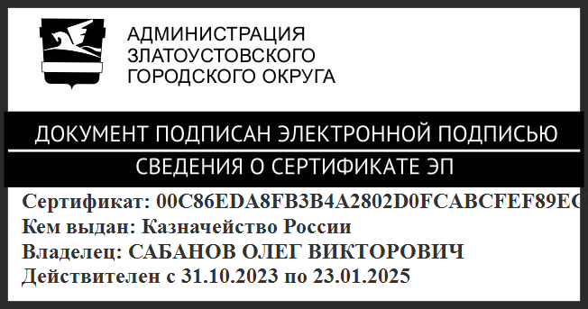 | О.В. Сабанов

